**Git安装说明**

（1）双击运行“Git-2.17.1.2-64-bit.exe”程序

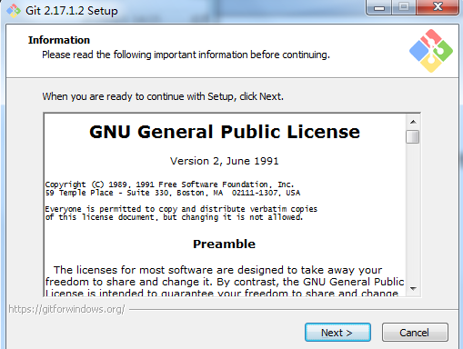

（2）点击“Next”按钮，选择好路径进行安装，再点击“Next”

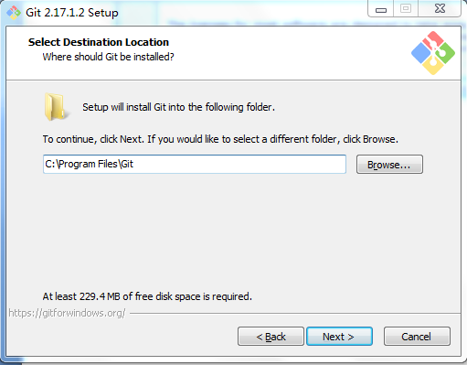

（3）使用默认组件，勾选创建“图标”，直接Next

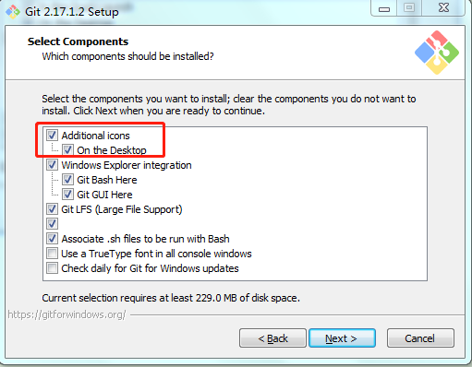

（4）创建开始菜单文件夹。

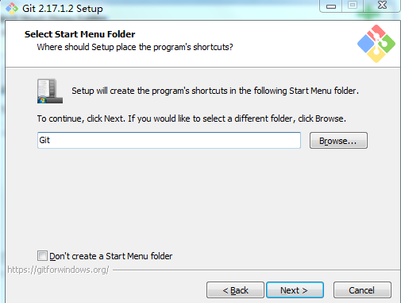

（5）进入选择命令行工具界面；

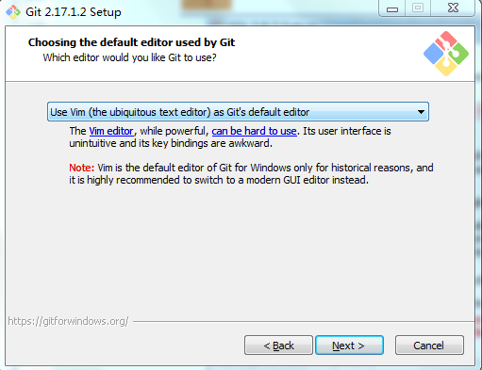

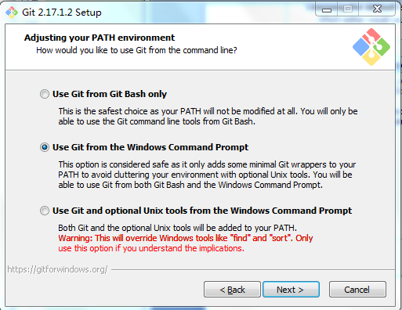

（6）选择默认的以 Windows 换行符作为换行符，点击 Next，进入

配置 Git Bash 终端仿真程序的界面

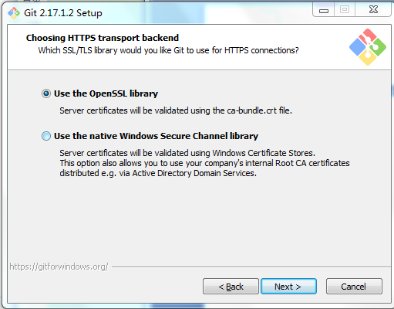

（7）默认选择使用 Windows 的命令行，单击 Next，进入配置换行

符的界面

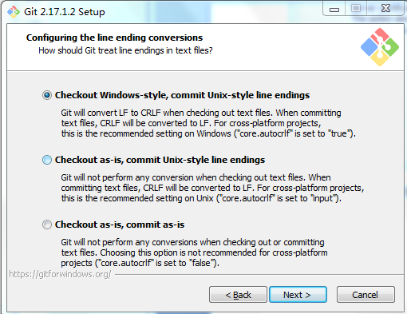

（8）保持默认选择，单击 Next 进入配置额外项的界面

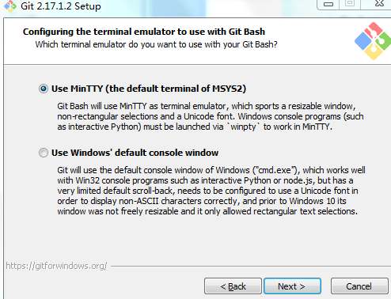

（9）配置额外项的界面

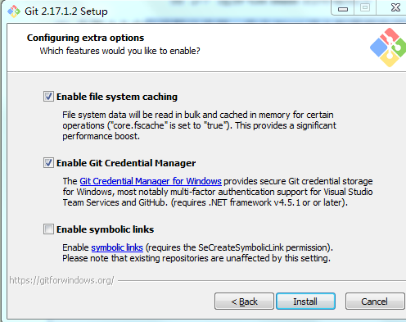

（10）安装过程

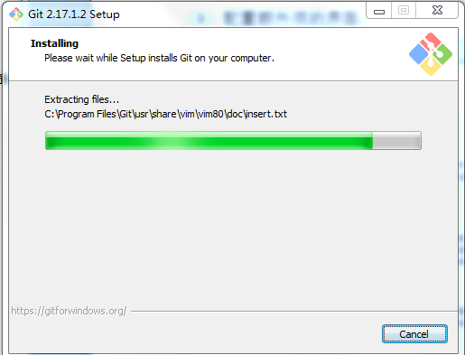

（11）安装成功

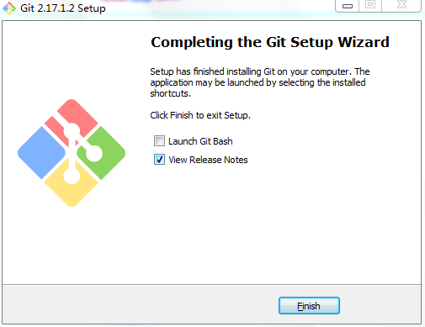

（12）在dos窗口输入“git”，显示下图，则安装成功。

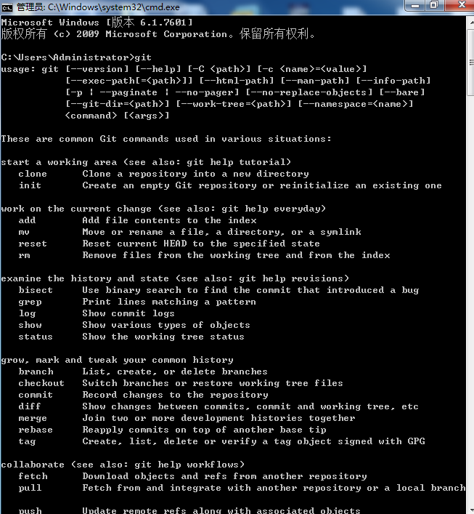

（13）同时可以在选择开始->Git->Git Bash，在 Git Bash 中执行 git 命令。如下图所示，显示安装成功

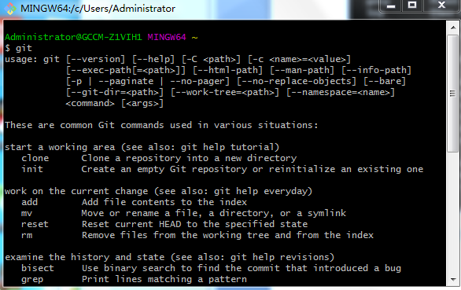

**Git Flow安装**

（1）下载util-linux-ng-2.14.1-bin包（可见附件），

http://gnuwin32.sourceforge.net/packages/util-linux-ng.htm

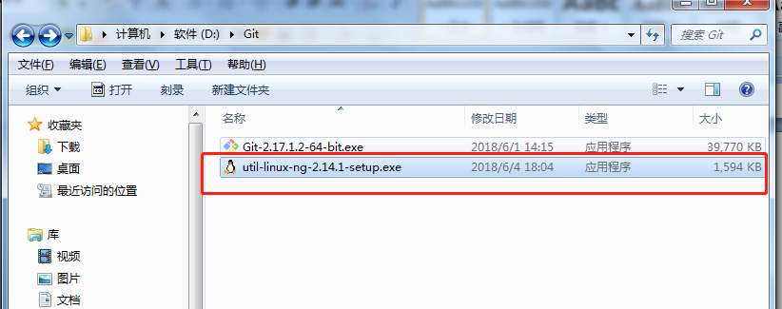

（2）把该包中util-linux-ng-2.14.1-bin\bin目录里的getopt.exe，libintl3.dll 和 libiconv2.dll，这3个文件放到你git的安装目录中的bin目录下。

（3）双击运行“util-linux-ng-2.14.1-setup.exe”程序

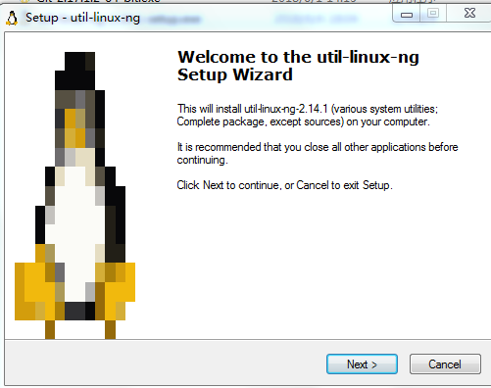

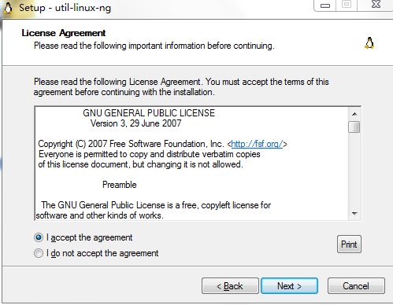

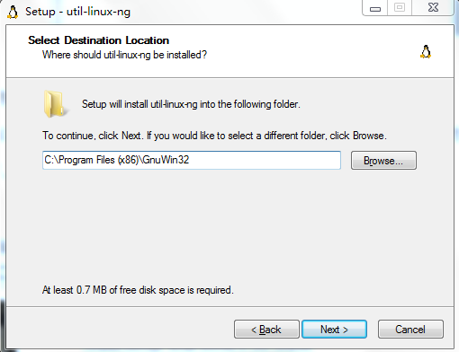 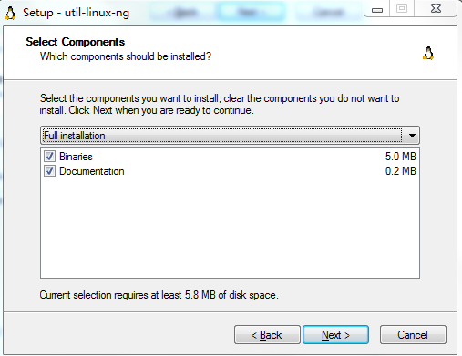

（3）创建开始文件夹

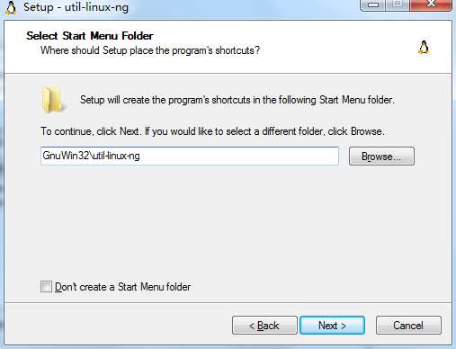

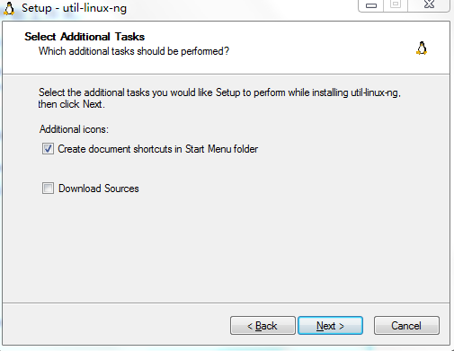

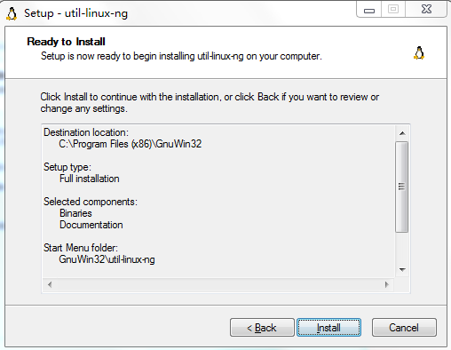 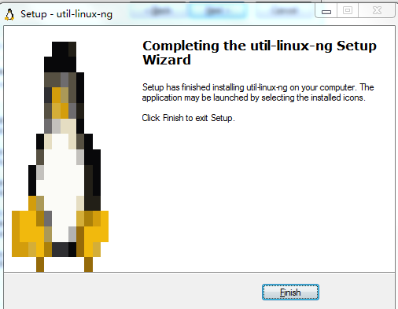

（4）打开安装路径文件夹C:\Program Files (x86)\GnuWin32\bin

找到getopt.exe，libintl3.dll 和 libiconv2.dll，这3个文件。

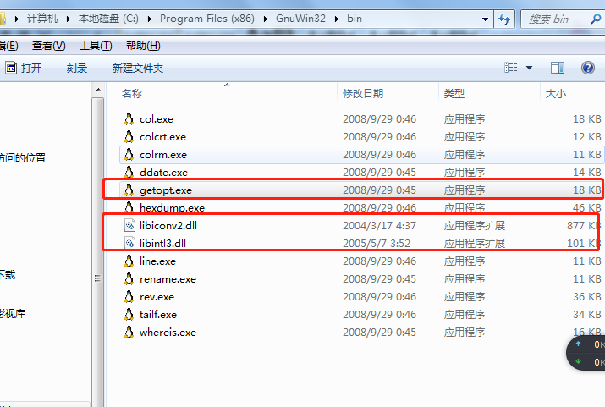

（5）将上述三个文件夹放到git的安装目录中的bin目录下

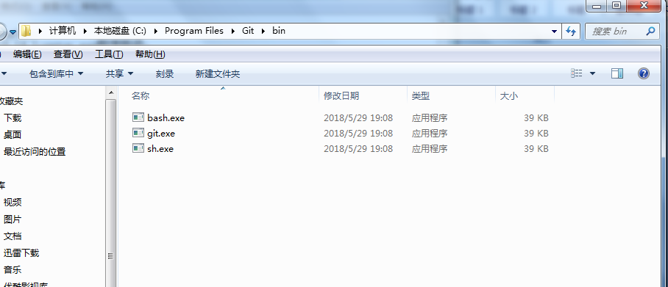

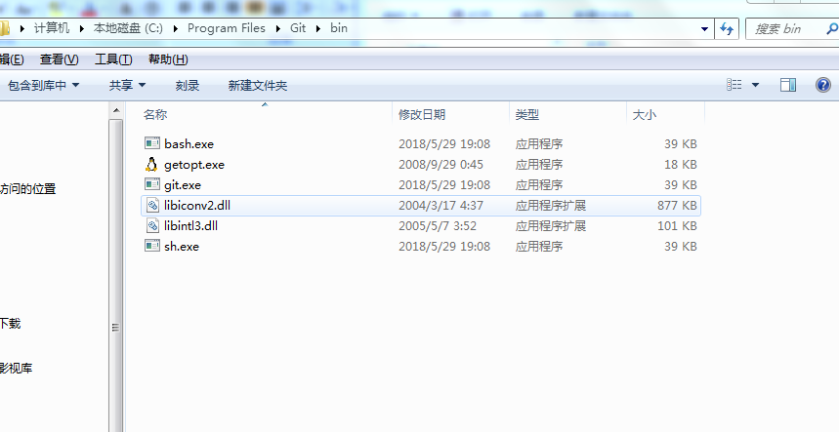

（6）执行如下命令：

$ git clone --recursive git://github.com/nvie/gitflow.git

$ cd gitflow

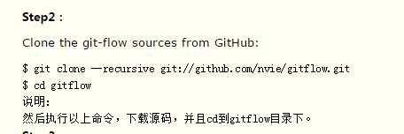

输入第一条命令后出现下图

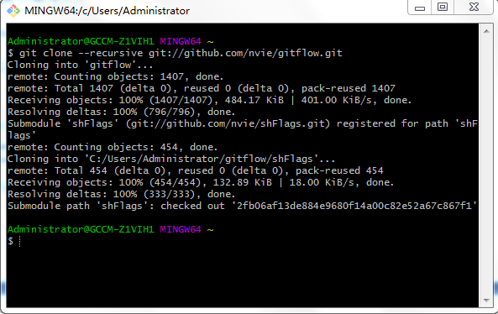

输入第二条命令后出现下图

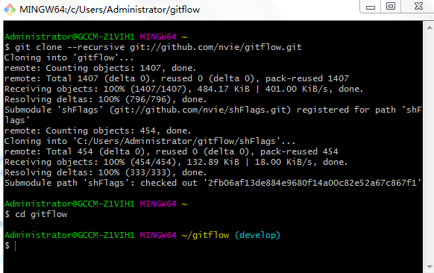

（7）重点要以管理员身份输入命令，命令如下：注意的是后面要跟上git的安装路径

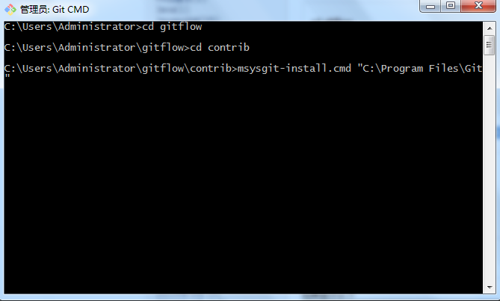 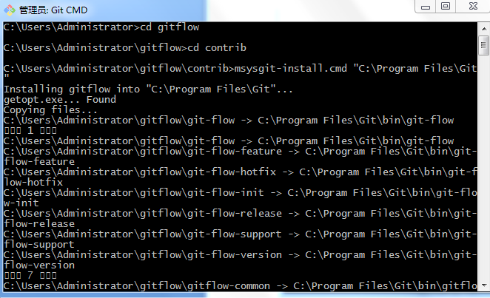

（8）验证安装是否成功；输入git flow

